Федеральное государственное бюджетное образовательное
учреждение высшего образования
Московский государственный университет имени М.В. Ломоносова
Факультет вычислительной математики и кибернетики

УТВЕРЖДАЮ

декан факультета вычислительной математики и кибернетики
______________/И.А. Соколов /
«___» ________________20___г.

РАБОЧАЯ ПРОГРАММА ДИСЦИПЛИНЫ
Наименование дисциплины:
Обработка и распознавание изображений
Уровень высшего образования:
бакалавриат
Направление подготовки / специальность:
01.03.02 «Прикладная математика и информатика» (3++)
Направленность (профиль):
Математические методы обработки информации и принятия решений
Форма обучения:
очная

Москва 2023

Рабочая программа дисциплины (модуля) разработана в соответствии с самостоятельно установленным МГУ образовательным стандартом (ОС МГУ) для реализуемых основных профессиональных образовательных программ высшего образования по направлению подготовки 01.03.02, 01.04.02 "Прикладная математика и информатика" программы бакалавриата Утвержден приказом МГУ от 30 августа 2019 года № 1041 (в редакции приказов МГУ от 11 сентября 2019 года № 1109, от 10 июня 2021 года № 609, от 7 октября 2021 года № 1048, от 21 декабря 2021 года № 1404, от 2 ноября 2022 года № 1299)

1. Дисциплина относится к вариативнойчасти ОПОПВО.

2. Входные требования для освоения дисциплины (модуля):
знания: основных конструкций аналитической геометрии и линейной алгебры, принципов построения эффективных алгоритмов, формулировок основных задач и алгоритмов их решения в области машинного обучения;
навыки: программирования на языке C++, разработки алгоритмов и проведения экспериментальных исследований в области машинного обучения, подготовки и оформления отчетов о проведенных исследованиях;
компетенции:ОНК-5, ОНК-6, ПК-1.

3. Результаты обучения по дисциплине (модулю), соотнесенные с требуемыми компетенциями выпускников.

Компетенции выпускников, частично формируемые при реализации дисциплины (модуля):

- ОНК-5 Способность создавать математические модели профессиональных типовых задач и интерпретировать полученные математические результаты, владение знаниями об ограничениях и границах применимости моделей;
- ОНК-6 Владение фундаментальными разделами математики и информатики, необходимыми для решения научно-исследовательских и практических задач в профессиональной области
- ПК-1Способность демонстрации общенаучных базовых знаний естественных наук, прикладной математики и информатики, понимание основных фактов, концепций, принципов и теорий, связанных с прикладной математикой и информатикой

4. Формат обучения: лекции проводятся с использованием меловой доски, компьютера, проектора и настенного экрана. Выдача заданий по лабораторным работам и результатов проверки работ, а также представление лабораторных работ студентами осуществляется через электронную почту.

5. Объем дисциплины (модуля) составляет 2 з.е., в том числе 36 академических часа, отведенных на контактную работу обучающихся с преподавателем, 36 академических часов на самостоятельную работу обучающихся.

6. Содержание дисциплины (модуля), структурированное по темам (разделам) с указанием отведенного на них количества академических часов и виды учебных занятий.

Наименование и краткое содержание разделов и тем дисциплины (модуля),  Форма промежуточной аттестации по дисциплине (модулю) | Всего  (часы) | В том числе
 |  | Контактная работа  (работа во взаимодействии с преподавателем)  Виды контактной работы, часы |  |  | Самостоятельная работа обучающегося,  часы
 |  | Занятия лекционного типа* | Занятия семинарского типа* | Всего
- Постановка задачи распознавания изображений | 4 | 2 |  | 2 | 2
- Точечные операции обработки изображений | 6 | 2 |  | 2 | 4
- Пространственные операции над изображениями | 6 | 4 |  | 4 | 2
- Алгебраические и геометрические операции над изображениями | 6 | 2 |  | 2 | 4
- Морфологические преобразования изображений | 6 | 2 |  | 2 | 4
- Генерация признаков на основе линейных преобразований | 6 | 4 |  | 4 | 2
- Дискретное преобразование Фурье | 6 | 4 |  | 4 | 2
- Вейвлет-преобразование изображений | 6 | 4 |  | 4 | 2
- Генерация признаков формы на основе анализа границ изображения | 4 | 2 |  | 2 | 2
- Генерация признаков формы на основе построения и анализа скелетов изображения | 6 | 2 |  | 2 | 4
- Построение меры сходства изображений | 6 | 4 |  | 4 | 2
- Нейронные сети и распознавание изображений | 6 | 2 |  | 2 | 4
- Обработка и распознавание изображений в биометрии | 4 | 2 |  | 2 | 2
Итого | 72 | 36 | 0 | 36 | 36
7. Фонд оценочных средств (ФОС) для оценивания результатов обучения по дисциплине (модулю)
7.1. Вопросы к экзамену
- Представление изображений в компьютере. Особенности работы с изображениями в компьютерной графике, обработке изображений и распознавании изображений.
- Общая структура системы распознавания образов. Подсистемы генерации и селекции признаков, построения и оценки классификатора. Специфика систем распознавания изображений: признаковые описания, метрики сходства образов.
- Гистограмма яркости изображения, нормализованная и накопительная гистограммы.
- Точечные операции обработки изображений (просветление, негативное изображение, изменение контрастности). Диаграмма изменения яркости. Изменения гистограммы при точечных преобразованиях.
- Бинаризация изображений. Выбор порога бинаризации на основе гистограмм яркости.
- Преобразование изображения на основе эквализации гистограммы яркости.
- Пространственные операции над изображениями. Пространственные фильтры: MIN, MAX, медианный, среднеарифметический.
- Свёртка функций. Одномерная и двумерная свёртка и её свойства.Дискретная свертка изображений. Обработка края изображения при свёртке.
- Пространственная частота изображения. Низкочастотные и высокочастотные фильтры, основанные на свертке.
- Выделение краёв в изображении. Операторы Лапласа, Собеля, Кирша.
- Алгебраические операции над изображениями и их назначение.
- Сложение изображений для уменьшения влияния случайного шума. Оценка изменения отношения сигнал/шум.
- Вычитание изображений для удаления фона и для определения изменений в динамической сцене.
- Умножение изображений при выделении элементов с помощью маски.
- Деление изображений для снятия низкочастотной помехи.
- Геометрические операции над изображениями. Интерполяция яркости при геометрических операциях поворота и масштабирования.
- Морфологические преобразования изображений. Базовые операции дилатация и эрозия.
- Составные морфологические операции замыкание и размыкание.
- Применение морфологических операций для выделения границ, вычисления связных компонент и заполнения связных областей в изображении.
- Генерация признаков на основе линейных преобразований вектора и матрицы измерений. Разложение образа по базисным векторам и базисным матрицам.
- Одномерное преобразованиеКарунена-Лоева.
- Применение преобразования Карунена-Лоева для распознавания лиц.
- Одномерное дискретное преобразование Фурье. Представление базисных векторов преобразования.
- Применение дискретного преобразования Фурье для сравнения речевых сигналов.
- Вейвлет-преобразование Хаара для изображений.
- Генерация признаков на основевейвлет-преобразование Хаара.
- Применение вейвлет-преобразования для классификации изображений радужной оболочки глаза.
- Генерация признаков формы объектов изображения на основе анализа границы: периметр, площадь, округлость, энергия изгиба.
- Задача поиска и прослеживания границ в бинарном изображении. Метод симплексного прослеживания границы.
- Аппроксимация границы в бинарном изображении разделяющими многоугольниками минимального периметра.
- Дискретное преобразование Фурьедля границы объекта в бинарном изображении.
- Построение скелета бинарного изображения методом утончения (алгоритм Розенфельда).
- Скелет фигуры.Генерация топологических и метрических признаков формы для изображений на основе скелета.

7.2 Примеры задач для устного экзамена

Задача 1
Даны полутоновые изображения (512×512, 256 градаций серого) совершенно разные, хотя их гистограммы идентичны. Предположим, что каждое изображение сглажено с помощью сглаживающей маски 3×3.
Сравните, как изменятся две гистограммы после сглаживания и нарисуйте эскизы обеих гистограмм.
а) 1 и 3; б) 1 и 4; в) 2 и 3; г) 2 и 4.
(1)
(2)
(3)
(4)

Задача 2
В апертуре преобразования 3×3 наблюдаются следующие значения пикселов:
а) б) в) г).
Каково будет выходное значение для преобразований:
- медианная фильтрация;
- оператор Лапласа;
- оператор Собеля.

Задача 3
Пусть A – множество, показанное на рисунке тёмным цветом, а рядом изображены четыре вида примитивов (чёрными точками обозначены их начала координат – «центры»). Изобразите результаты выполнения следующих морфологических операций
а) (AB⁴)B²
б) (AB¹)B³
в) (AB¹)B³
г) (AB³)B²
L
L
A
L/4
L/4
L/2
L
L
B¹
B²
B³
B⁴

Задача 4
Для заданного вектора построить вейвлет-разложение Хаара.
1) (10, 6, 3, 9)
2) (12, 20, 2, 14)
3) (4, 0, 16, -8)
4) (0, -8, -2, 10)

Задача 5
Сделаны три фотографии двора с 6 этажа. Изображения представлены в формате 2 бита на пиксел, т.е. имеют всего 4 градации яркости. На первой фотографии (А) – пустой двор, на второй (В) – стоящий белый автомобиль, имеющий длину 6 метров, на третьей (C) – тот же автомобиль через 1 секунду после начала движения. По фотографиям построены два новых изображения D=|B-A| и E=|C-B|. Для изображений A, D и E имеются следующие гистограммы яркости: гистограмма A: (0,0,10000,0), гистограмма D: (9400,600,0,0), гистограмма E: (9000,1000,0,0). Нужно определить по этим гистограммам ускорение автомобиля. Движение автомобиля считать равноускоренным.

Задача 6
Есть два снимка биллиардного стола в 4-битовом формате (15 – белый цвет, 0 - чёрный). Фотографии сделаны с одной и той же точки. Один снимок сделан перед последним (победным) ударом, загнавшим три белых шара в лузы. А второй – после него, т.е. пустой стол. Для снимков построены гистограммы яркости:
А: 0 100 400 700 800 600 500 600 500 400 400 600 400 100 0 0
Б: 0 100 300 700 700 600 500 600 500 400 400 600 500 200 0 0

1) На каком снимке есть шары?
2) Как будет выглядеть гистограмма разности снимка с шарами и снимка с пустым столом?
7.3 Примерные варианты лабораторных работ

Лабораторная работа №1
Изучение и освоение методов обработки и сегментации изображений.

Задание
Разработать и реализовать программу для работы с изображений фишек игрового набора Тантрикс, обеспечивающую:
- Ввод и отображение на экране изображений в формате BMP;
- Сегментацию изображений на основе точечных и пространственных преобразований;
- Генерацию признаковых описаний фишек на изображении;
- Классификацию отдельных фишек и их последовательностей.
Игровой набор Тантрикс состоит из десяти фишек, представленных на рисунке (файл Dozen_0.bmp).
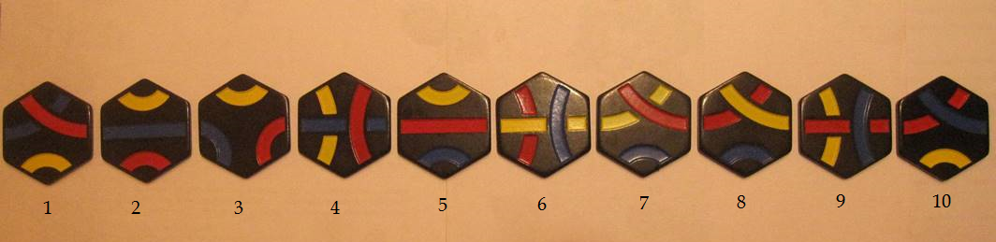
Каждая фишка представляет собой правильный шестиугольник черного цвета, на котором изображены сегмент трёх линий синего, красного и жёлтого цветов.
Задача состоит в распознавании фишек, представленных на изображении. Нужно разработать и реализовать алгоритм, входом которого является изображение, а выходом – описание состава и расположения фишек.
Для отладки и обучения алгоритма к заданию прилагаются 24 изображения различной сложности. Сложность определяется количеством и взаимным расположением фишек. В простых случаях изображены одиночные фишки, более сложные картинки содержат несколько несоприкасающихся фишек. Наиболее сложными являются изображения групп соприкасающихся фишек.
Примеры входных изображений представлены на рисунках. Это могут быть картинки с изображением одной фишки (файлы Single_0.bmp - Single_9.bmp).
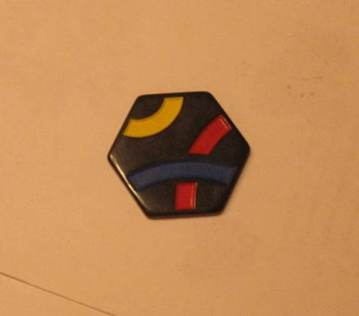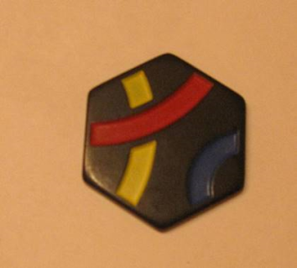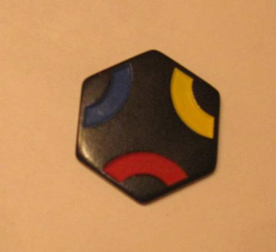
Более сложные изображения включают группы из нескольких фишек, расположенных произвольно (файлы Group_1.bmp - Group_6.bmp).
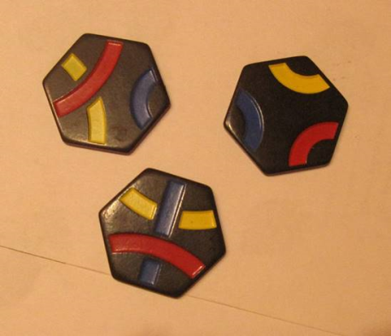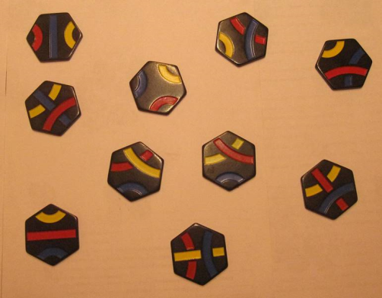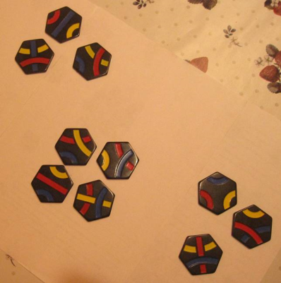
Третий тип изображений представляет собой мозаики из фишек (файлы Path_*.bmp).
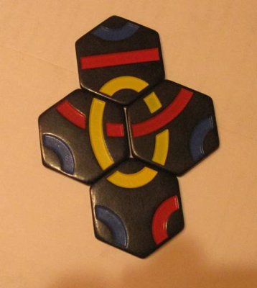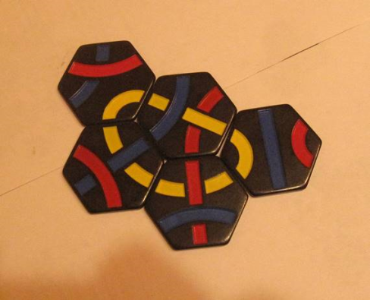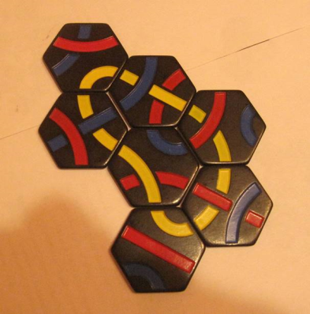
В задание входят задачи разной сложности: Beginner, Intermediate, Expert.
КлассBeginner:
- Определить количество фишек на изображении. Входом является файл типа Group_*.bmp.
- Определить тип и цвет линий на фишке – короткая дуга большой кривизны, длинная дуга малой кривизны, прямолинейный сегмент. Вход – файл типа Single_*.bmp.
КлассIntermediate:
- Определить номер фишки. Вход – файл типа Single_*.bmp.
- Определить расположение и номера всех фишек в кадре. Вход – файл типа Group_*.bmp.
КлассExpert:
- Определить последовательность обхода фишек в мозаике вдоль замкнутого маршрута. Вход – файл типа Path_*.bmp.

Примерные результаты решения задач могут выглядеть следующим образом
Задача 1.
Дано: 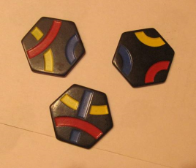 Ответ: 3 фишки.
Задача 2.
Дано: 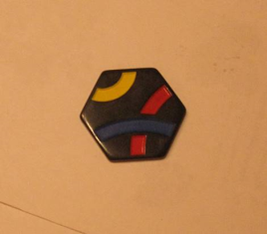 Ответ: короткая жёлтая, длинная синяя, длинная красная.
Задача 3.
Дано: 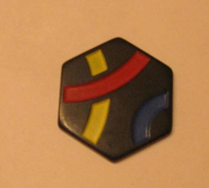 Ответ: фишка № 7.
Задача 4.
Дано: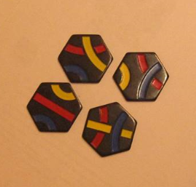 Ответ: 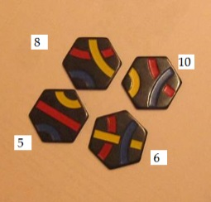
Задача 5.
Дано: 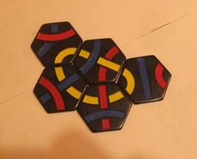 Ответ: 1 => 6 => 2 => 9 => 4

При сдаче работы для демонстрации могут быть использованы эти учебные изображения, но будут также предложены дополнительные тестовые изображения аналогичного типа.
Полное решение по заданиям Beginner и Intermediate предполагает решение обеих соответствующих задач. Решения для уровня Intermediate и Expert не требуют представления решений для задач более низкого уровня.
Выбор программной среды и языка для реализации решения не регламентируется. Автор сам делает этот выбор, но при сдаче работы автор должен обеспечить возможность демонстрации программы в выбранной им среде.

Форма представления лабораторной работы 1
- Отчет о выполнении задания представляется в электронном виде (в виде MS Word-,HTML- или PDF-документа), содержащий постановку задачи, описание метода решения, скриншоты, иллюстрирующие работу программы. Также представляется программный код. Архив тестовых изображений присылать не нужно.
- При сдаче задания выполняется демонстрация работы программы (авторский показ).

Сроки выполнения задания
Общее время выполнения задания – 3 недели. До 24 часов …... задание должно быть отправлено по электронной почте.
Адрес почты: ……..
Тема письма: Лаб_1, Фамилия автора, Номер группы.

Лабораторная работа № 2
Изучение и освоение методов классификации формы изображений.

Задание
Разработать и реализовать программу для классификации изображений ладоней, обеспечивающую:
- Ввод и отображение на экране изображений в формате TIF;
- Сегментацию изображений на основе точечных и пространственных преобразований;
- Генерацию признаковых описаний формы ладоней на изображениях;
- Вычисление меры сходства ладоней;
- Кластеризацию изображений.
В качестве исходных данных прилагается набор из 99 цветных изображений ладоней разных людей, полученных с помощью сканера, в формате 489×684 с разрешением 72 dpi.
Задача состоит в построении меры сходства изображений на основе выделения и анализа формы ладоней. Нужно разработать и реализовать алгоритм, входом которого является изображение, а выходом – описание признаков формы, попарные расстояния, кластеры изображений. Примеры входных изображений представлены на рисунках.
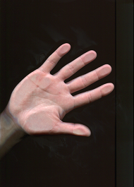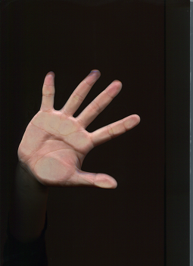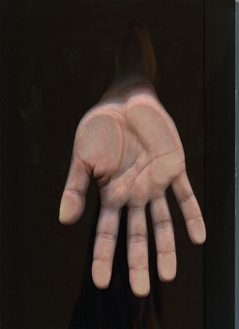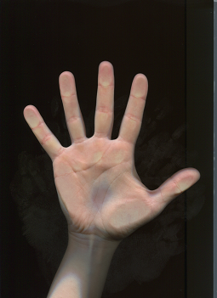
В качестве признакового описания формы предлагается построить «линию пальцев» - ломаную линию, соединяющую точки на кончиках пальцев (tips) с точками в основаниях пальцев (valleys). Пример такой линии представлен на рисунке. Длины 8 звеньев ломаной линии образуют 8-мерный вектор признаков формы ладони.
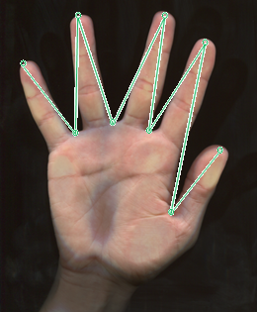
Допускается и приветствуется творческий подход к генерации дополнительных признаков, основанных на других принципах, например, использующих особенности рисунка ладони.
В задание входят задачи двух уровней сложности: Intermediate, Expert.
КлассIntermediate:
- Найти на изображении ладони точки в кончиках и основаниях пальцев.
- Визуализировать результат для экспертного контроля в виде картинки аналогичной приведенному выше рисунку.
КлассExpert:
- Найти для каждой ладони 3 наиболее похожих изображения и представить результат в виде таблицы «имя образца – имена ближайших соседей».
- Определить число людей, чьи ладони представлены в изображениях, и составить списки ладоней для каждого, т.е. провести кластеризацию изображений в виде таблицы «Персона № – имена изображений ладоней».
При сдаче работы для демонстрации могут быть использованы эти учебные изображения, но будут также предложены дополнительные тестовые изображения аналогичного типа.
Полное решение по заданиям предполагает решение обеих соответствующих задач. Выбор программной среды и языка для реализации решения не регламентируется. Автор сам делает этот выбор, но при сдаче работы автор должен обеспечить возможность демонстрации программы в выбранной им среде.

Форма представления лабораторной работы 2
- Отчет о выполнении задания представляется в электронном виде (в виде MS Word- , PDF- или HTML-документа), содержащий постановку задачи, описание метода решения, скриншоты, иллюстрирующие работу программы. Также представляется программный код. Архив тестовых изображений присылать не нужно.
- При сдаче задания выполняется демонстрация работы программы (авторский показ).

Сроки выполнения задания
Общее время выполнения задания – три недели. До 24 часов ……. задание должно быть отправлено по электронной почте.
Адрес почты: ……...
Тема письма: Лаб_2, Фамилия автора, Группа.

7.4 Критерия оценивания результатов обучения по дисциплине

- Оценка за лабораторную работу – 25 баллов.
В этой оценке 10 баллов – за качество отчёта, остальное – за качество решения. Оценка отчёта:
- Постановка задачи (1 балл)
- Описание данных (1 балл)
- Описание метода решения (3 балла)
- Описание программой реализации (2 балла)
- Эксперименты (2 балла)
- Выводы (1 балл)
За оригинальность и высокое качество решения возможна премия до 10 баллов. В частности, за решение задачи класса Expert – премия до 10 баллов.
Каждый просроченный день снижает оценку на 1 балл.
По результатам проверки проводится собеседование с автором.
Если установлены факты заимствования программ, оценка снижается на 10 баллов при условии успешной устной защиты работы.
- Общая оценка за весь курс складывается из оценок за две лабораторные работы (по 25 баллов) и устный экзамен (50 баллов). Итоговая кала оценок за весь курс: <60 баллов – неудовлетворительно, 60-70 – удовлетворительно, 70-85 – хорошо, >85 – отлично.

7.5 Планируемые результаты обучения по дисциплине (модулю):

Соответствие результатов обучения и компетенций, в развитии которых участвует дисциплина (модуль)

Результаты обучения | Компетенция, с частичным формированием которой связано достижение результата обучения
Знать:  1. математические основы преобразования изображений различного типа с целью генерации признаковых описаний;  2. методы точечной, пространственной геометрической, алгебраической и межкадровой обработки изображений;  3. методы генерации классификационных признаков на основе разложения изображений по базисным функциям (преобразование Карунена-Лоева, дискретное преобразование Фурье, вейвлет-разложение);  4. методы анализа формы изображений (построение границ, скелетов, морфологические преобразования);  5. методы построения метрик для сравнения изображений (сравнение спектральных разложений, наложение и выравнивание образов);  6. примеры практических приложений изученных методов в задачах распознавания текстов в изображениях документов, биометрической идентификации личности по изображениям ладони, лица, отпечатков пальцев, радужной оболочки глаза, распознавания поз и жестов. | ОНК-5, ОНК-6, ПК-1
Уметь:  1. самостоятельно формулировать постановки задач и разрабатывать математические модели для систем компьютерного зрения; | ОНК-5, ОНК-6, ПК-1
Владеть:  1. навыками применения изученных методов в прикладных задачах компьютерного зрения;  2. навыками выбора эффективных алгоритмов для обработки и распознавания изображений. | ОНК-5, ОНК-6, ПК-1

8. Ресурсное обеспечение:

Литература
[1] Гонсалес Р., Вудс Р. Цифровая обработка изображений.: Пер. с англ. – М.: Техносфера, 2006. – 1070 с.
[2] Шапиро Л., Стокман Дж. Компьютерное зрение: Пер. с англ. – М.: БИНОМ. Лаборатория знаний, 2006. – 752 с.
[3] конспект лекций по распознаванию образов (раздел 11) на сайте ВЦ РАН:www.ccas.ru/frc/papers/mestetskii04course.pdf
[4] Столниц Э., ДеРоуз Т., Салезин Д. Вейвлеты в компьютерной графике. Ижевск, НИЦ «Регулярная и хаотическая динамика», 2002.
[5] Местецкий Л.М. Непрерывная морфология бинарных изображений: фигуры, скелеты, циркуляры. Москва, Физматлит, 2009.
[6] Theodoridis S., Koutroumbas K. Pattern Recognition. – Academic Press, 1999. – 620 c. (Естьвторое и третьеизданиеэтойкниги)

Материально-техническое обеспечение:

аудитория с партами, меловой доской, экраном и проектором.

9. Язык преподавания - русский.

10. Преподаватели: профессор факультета ВМК МГУ Л.М.Местецкий.

11. Автор программы: профессор факультета ВМК МГУ Л.М.Местецкий

